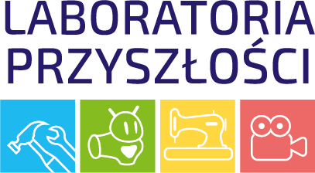

Sprawozdanie z wykorzystania zakupionego sprzętu w ramach Rządowego programu „Laboratoria Przyszłości”
Grudzień 2022.
W grudniu uczniowie Szkoły Podstawowej im. Emilii Michalskiej pod nadzorem nauczycieli kontynuowali wykorzystywanie sprzętu zakupionego przez szkołę w ramach programu Laboratoria Przyszłości.
W grudniu szkole kontynuowana jest działalność kółka Informatyczno-Fizyczngo. W ramach koła odbyły się 3 godz. zajęć, na których uczniowie zajmowali się składaniem robota SkriBot. Powstały pierwsze SkriBoty gotowe do uruchomienia. Zadaniem uczniów w przyszłości uruchomienie SkriBota w aplikacji mobilnej androida, jak i również programowanie.
Tematy zajęć kółka:
7.12.22r. SkriBot - konstrukcja.
14.12.22r. Montujemy SkriBota.
21.12.22r. Składamy robota SkriBot.
W kółku uczestniczą uczniowie klas 6-8.
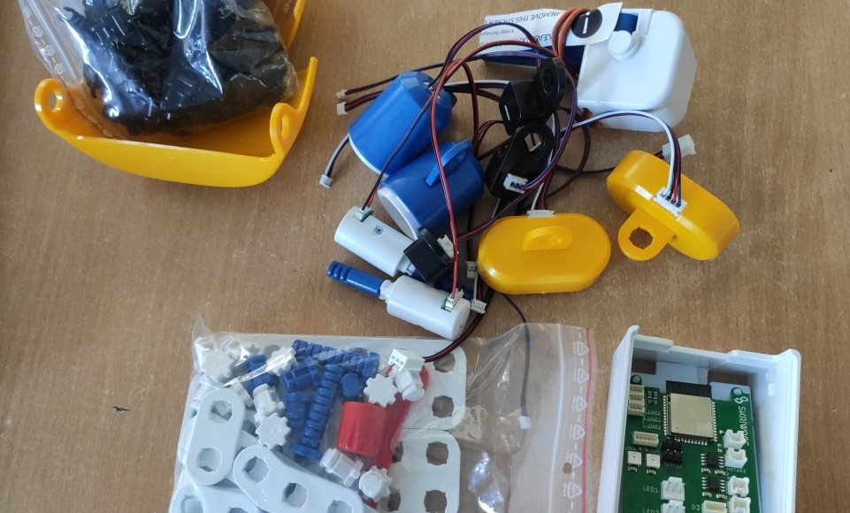
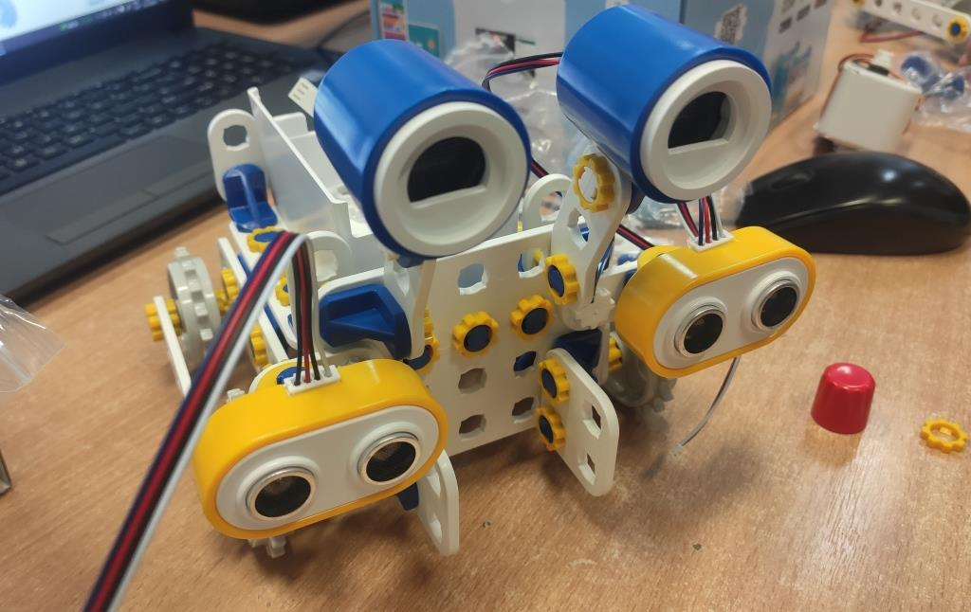
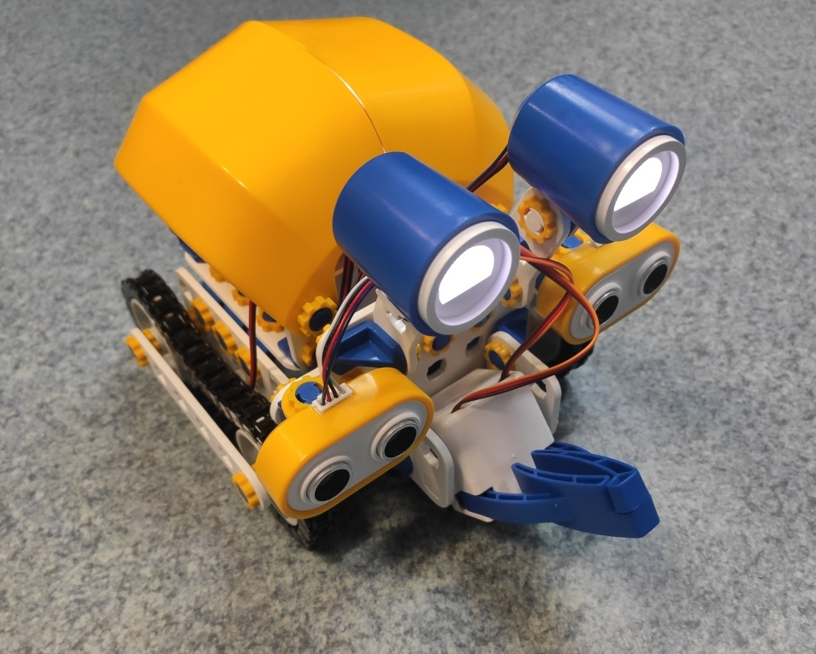
Na zajęciach kółka Informatyczno-Fizycznego wykorzystano zestawy do montażu SkriBota SkriwareAcademy.
W ramach zajęć lekcyjnych fizyki w klasie 8a i 8b wykorzystano zakupione zestawy do nauki elektryczności na następujących tematach (łącznie 4 lekcje):
12.12.22r. Elektromagnes – budowa, działanie, zastosowanie
14.12.22r. Oddziaływanie magnetyczne a silnik elektryczny
Przeprowadzono doświadczenia związane z właściwościami magnetycznymi magnesów trwałych. Zachowania się przewodu i ramki w polu magnetycznym. Konstruowano obwód z elektromagnesem, silnikiem elektrycznym podłączonym przez potencjometr oraz z innymi odbiornikami.
W ramach zajęć lekcyjnych techniki w klasie 6 wykorzystano zakupione zestawy do nauki elektryczności na następujących tematach (1 lekcja):
6.12.22r. Obwody elektryczne - ćwiczenia praktyczne
Przeprowadzono doświadczenia związane z łączeniem prostych obwodów elektrycznych w sposób szeregowy i równoległy, oraz włączano w różne odbiorniki – żarówki, silnik, opornik.
Nauczyciele klas 1-3 na zajęciach rozwijających zainteresowania i uzdolnienia uczniów wykorzystali klocki SkriwareAcademy. Klocki rozwijają umiejętności manualne uczniów, myślenie i wyobraźnię przestrzenną. Klocki wykorzystano również na zajęciach edukacji wczesnoszkolnej.
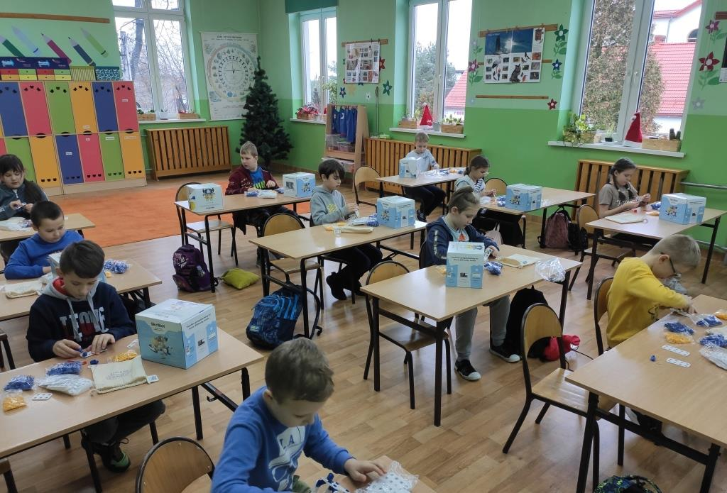
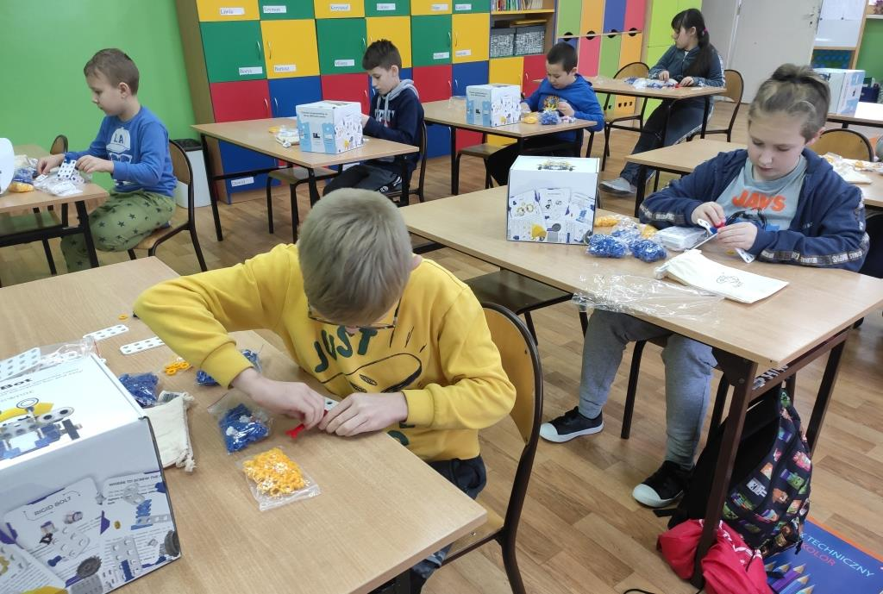
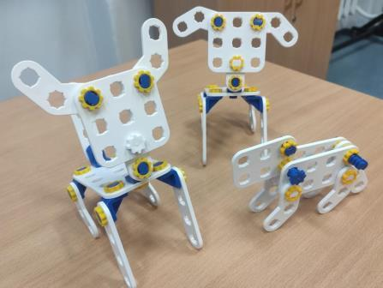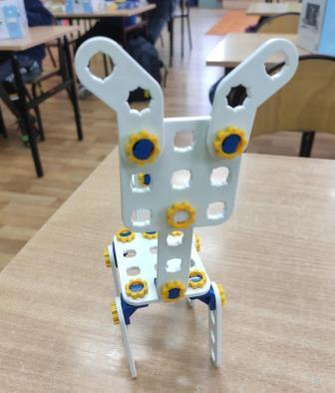
W ramach szkolnych jasełek nagrany został, z użyciem nowej kamery cyfrowej, film na którym zarejestrowane jest przedstawienie jasełkowe.. Obecnie film czeka na zmontowanie, czym zajmie się w styczniu nauczyciel wspólnie z uczniami.
Na jasełkach wykorzystano nabyty sprzęt:
- Mobilny zestaw nagłaśniający.
- Mikroport.
- Mikrofony z akcesoriami.
- Statyw.

